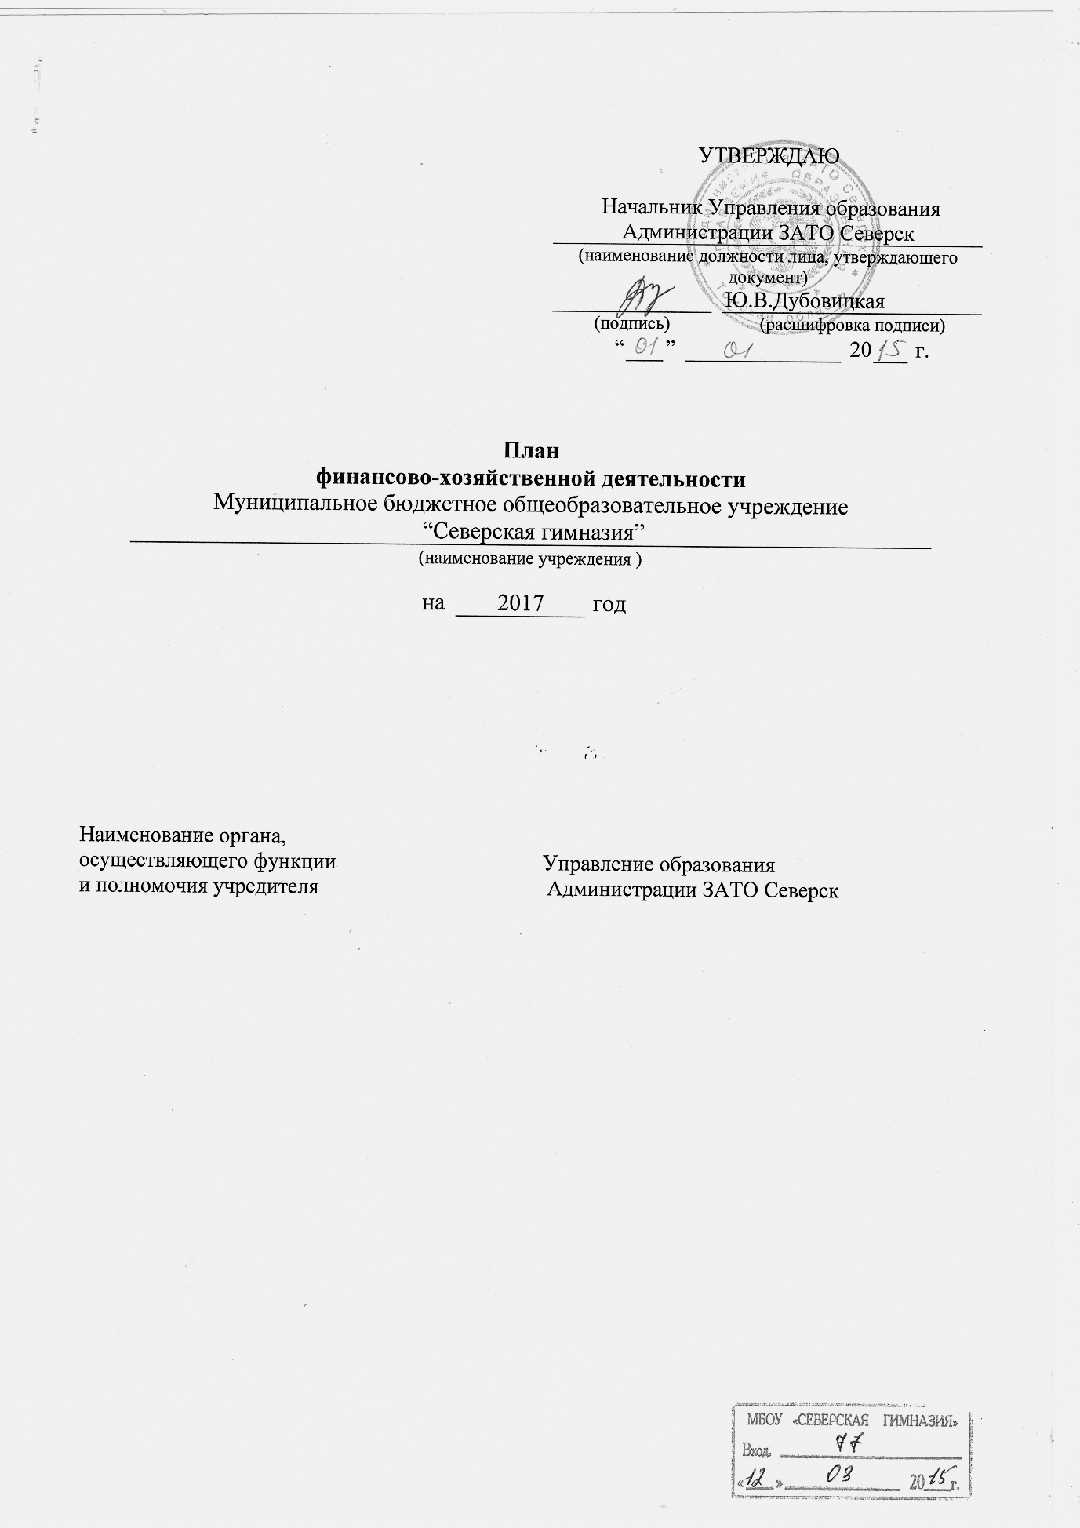

1. Реквизиты учреждения
Полное наименование учреждения | Муниципальное бюджетное общеобразовательное учреждение “Северская гимназия”
Краткое наименование учреждения | МБОУ “Северская гимназия”
Юридический адрес | 636037 Россия, Томская область, город Северск, улица Калинина,88
Адрес фактического местонахождения | 636037 Россия, Томская область, город Северск, улица Калинина,88
Почтовый адрес | 636037 Россия, Томская область, город Северск, улица Калинина,88
Телефон учреждения | (83823) 77-25-30, 77-26-24
Факс учреждения | (83823) 7725-30, 77-26-24
Адрес электронной почты | gimnazija@tomsk7.ru
Ф.И.О. руководителя учреждения, телефон | Мирошникова Ирина Сергеевна, 77-25-30
Ф.И.О. главного бухгалтера, телефон | Верховцева Татьяна Викторовна
Основной государственный регистрационный номер (ОГРН), дата государственной регистрации, наименование регистрирующего органа | 1027001689769  01.12.2011 г. Инспекция Федеральной налоговой службы по ЗАТО Северск Томской области
ИНН/КПП (номер налогоплательщика, причина постановки на учет в налоговом органе) | 7024013731/702401001
Код ОКПО (предприятий и организаций) | 44236979
Код ОКФС (форма собственности) | 14
Код ОКОПФ (организационно-правовая форма) | 72
Код ОКВЭД (вид деятельности) | 80.21.2
Код ОКАТО (местонахождение) | 69541000000
Код ОКОГУ (орган управления) | 49007
2. Сведения о деятельности учреждения
2.1. Цели деятельности учреждения:
- предоставление общедоступного и бесплатного начального, основного общего, среднего (полного) общего образования, включая реализацию общеобразовательных программ основного общего, среднего (полного) общего образования, обеспечивающих дополнительную (углубленную) подготовку обучающихся по предметам гуманитарного профиля, и общеобразовательной программы начального общего образования;
- создание условий для формирования общей культуры личности обучающихся на основе усвоения обязательного минимума содержания общеобразовательных программ, их адаптации к жизни в обществе, создание основы для осознанного выбора и последующего освоения профессиональных образовательных программ, воспитание гражданственности, трудолюбия, уважения к правам и свободам человека, любви к окружающей природе, Родине, семье, формирование здорового образа жизни.

2.2. Виды деятельности учреждения:
- начальное общее образование, основное общее и среднее (полное) общее образование;
- дополнительное образование.

2.3. Перечень услуг (работ), относящихся к основным видам деятельности учреждения:
- начальное общее образование, основное общее и среднее (полное) общее образование.

2.4. Перечень разрешительных документов, на основании которых учреждение осуществляет деятельность:
- лицензия на право ведения образовательной деятельности регистрационной № 544 от 11 января 2012 г.
3. Анализ существующего положения и перспектив развития учреждения
3.1. Общая характеристика существующего положения учреждения.

Муниципальное бюджетное общеобразовательное учреждение "Северская гимназия" создано на основании Постановления Главы Администрации г. Северска Томской области от 10.01.1997 г. №1945 "О создании муниципальных образовательных учреждений", переименовано на основании Постановления Администрации ЗАТО Северск №667 от 07.04.2011 г. "О переименовании муниципальных образовательных учреждений ЗАТО Северск", подведомственных Управлению образования Администрации ЗАТО Северск. Муниципальное бюджетное общеобразовательное учреждение "Северская гимназия" является некоммерческой организацией, созданной для оказания услуг в целях обеспечения реализации предусмотренных законодательством Российской Федерации полномочий органов местного самоуправления в сфере образования. Учредителем и собственником Бюджетного учреждения является городской округ ЗАТО Северск Томской области. Функции и полномочия учредителя Бюджетного учреждения осуществляет Управление образования Администрации ЗАТО Северск. Управление имущественных отношений Администрации ЗАТО Северск осуществляет полномочия собственника в отношении муниципального имущества, закрепленного за Бюджетным учреждением на праве оперативного управления.
Северская гимназия – второе по количеству учащихся среднее общеобразовательное учебное заведение г. Северска (на 31.12.2014 г. - 881 ученик, 34 класса). В условиях значительного уменьшения числа учащихся в городе, гимназия постоянно набирает по три первых и три десятых класса. Сегодня более 70% гимназистов учатся только на «4 и 5». Выпускники показывают высокий уровень подготовки при сдаче ЕГЭ – МБОУ “Северская гимназия” постоянно входит в 10-ку лучших общеобразовательных учреждений Томской области по результатам сдачи ЕГЭ. В 2013-2014 учебном году учащиеся и педагоги гимназии приняли участие в 80 образовательных событиях (31 городское, 28 региональных и областных, 21 всероссийских и международных) – 2104 человеко/участий. Победителями и призерами стали 328 человек (городские 124 человека, региональные и областные 170 человек, всероссийские и международные 34 человека). По итогам 2013-2014 учебного года гимназия единственная в городе вошла в рейтинг ТОП-500 и ТОП-200 лучших школ России по итогам сдачи ЕГЭ и созданию условий для развития одаренных детей. 20 учащихся получают стипендию по Распоряжению Главы Администрации; 3 учащихся получают стипендию по Распоряжению Губернатора Томской области.
Ежегодно гимназия проводит региональное мероприятие Открытый областной молодёжный форум «Новое поколение горожан: кадровый резерв XXI века». В Форуме принимает участие более 20 школ, лицеев, гимназий, учреждений дополнительного образования г. Томска, Томской области. В апреле 2014 года в Форуме приняли участие около 2500 авторов и руководителей творческих работ из 45 учебных заведений Северска, Томска, Томской, Кемеровской и Свердловской областей. Экспертам представлено около 500 работ. В рамках форума зародилась и затем стала самостоятельной образовательная программа Школьного предпринимательского инкубатора. Ежегодно проводится научно-техническая выставка молодежи. В рамках старшей школы реализуются программы профильного обучения: физико-математический, художественно-гуманитарный, социально-биологический профили, что способствует качественной подготовке обучающихся для продолжения образования в ВУЗах. Ежегодно 94-100% выпускников продолжают свое обучение в высших учебных заведениях. 100% гимназистов заняты различными видами внеклассной работы в системе дополнительного образования в рамках гимназии или вне её. Доход от дополнительных платных образовательных услуг в 2014 г. составил 599342,10 руб. Также в системе ДПОУ действует Центр раннего развития для детей 5-6 лет. Ежегодно до 100 детей проходят обучение в различных группах ЦРР: клубных монтессори - группах (дети и родители), группах изучения иностранного языка (дети и родители), художественных мастерских, группах подготовки к школе.
Основные показатели результата финансово-хозяйственной деятельности за 2014 год следующие: балансовая стоимость имущества на 01.01.2015 г. - 227525784,04 рублей; дебиторская задолженность поставщиков перед МБОУ "Северская гимназия" – 85868,61 рублей; кредиторская задолженность отсутствует.

3.2. Задачи и перспективы развития, стоящие перед учреждением.

Задачами на 2015 год является сохранение и развитие высокого качества образования обучающихся гимназии, сохранение контингента обучающихся, постепенный переход на новые стандарты обучения и в связи с этим развитие материально-технической базы учебного процесса, а также улучшение состояния здания и внутренних помещений гимназии. Планируется окончательное вхождение в программу «Сетевой город», оборудование кабинетов интерактивными досками, компьютерами и проекторами, покупка лабораторного оборудования для кабинетов физики и химии, пополнение фондов школьной библиотеки, приобретение спортивного оборудования и инвентаря, мебели для школьной столовой. Необходимо проведение текущих ремонтов аварийных помещений, замена окон и полов.

Единица измерения: руб.
4. Показатели финансового состояния учреждения
Наименование показателя | Сумма, руб.
1. Нефинансовые активы, всего: | 227525784,04
из них:
1.1. Общая балансовая стоимость недвижимого имущества, всего | 198964491,42
в том числе:
Остаточная стоимость недвижимого имущества | 172239032,17
1.2. Общая балансовая стоимость движимого имущества, всего | 28561292,62
в том числе:
1.2.1. Общая балансовая стоимость особо ценного движимого имущества | 21428355,99
1.2.2. Остаточная стоимость особо ценного движимого имущества | 2409710,68
2. Финансовые активы, всего
из них:
2.1. Дебиторская задолженность по выданным авансам, полученным по средствам федерального, областного, местного бюджета | 85868,61
2.2. Дебиторская задолженность по выданным авансам за счет доходов, полученных от приносящей доход деятельности
и прочих безвозмездных поступлений
3. Обязательства, всего | -4172,13
из них:
3.1. Просроченная кредиторская задолженность
3.2. Кредиторская задолженность по расчетам с поставщиками
и подрядчиками по средствам федерального, областного, местного бюджета
3.3. Кредиторская задолженность по расчетам с поставщиками
и подрядчиками за счет доходов, от приносящей доход деятельности и прочих безвозмездных поступлений
5. Показатели по поступлениям и выплатам учреждения
Наименование показателя | Код по бюджетной классификации операции сектора государственного управления | Всего,  руб. | В том числе
Наименование показателя |  | Всего,  руб. | по лицевым счетам, открытым в органах, осуществляющих кассовое обслуживание бюджета | по счетам, открытым в кредитных организациях
Планируемый остаток средств  на начало планируемого года | Х
Поступления, всего: | Х | 52 104 560 | 52 104 560
в том числе: | Х
Субсидии на выполнение муниципального задания | Х | 45 023 580 | 45 023 580
Субсидии на содержание имущества | Х | 6 370 980 | 6 370 980
Субсидии на иные цели | Х
Субсидии на выполнение муниципального задания (оздоровительная кампания) | Х
Поступления от приносящей доход деятельности и прочих безвозмездных поступлений, всего: | Х | 710 000 | 710 000
в том числе: | Х
-платные дополнительные образовательные услуги | Х | 650 000 | 650 000
-сдача в аренду помещений | Х | 60 000 | 60 000
-оздоровительная кампания | Х
-целевые поступления | Х
Планируемый остаток средств  на конец планируемого года | Х
Выплаты, всего: | 900 | 52 104 560 | 52 104 560
в том числе:
Оплата труда и начисления на выплаты по оплате труда, всего | 210 | 43 231 900 | 43 231 900
из них:
Заработная плата | 211 | 33 248 600 | 33 248 600
Прочие выплаты | 212 | 3 600 | 3 600
Начисления на выплаты по оплате труда | 213 | 9 979 700 | 9 979 700
Оплата работ, услуг, всего | 220 | 6 415 800 | 6 415 800
из них:
Услуги связи | 221 | 150 000 | 150 000
Транспортные услуги | 222 | 5000 | 5000
Коммунальные услуги | 223 | 3 871 550 | 3 871 550
Арендная плата за пользование имуществом | 224
Работы, услуги по содержанию имущества | 225 | 1 759 250 | 1 759 250
Прочие работы, услуги | 226 | 630 000 | 630 000
Пособия по социальной помощи населению | 262
Прочие расходы, всего | 290 | 2 000 | 2 000
из них:
Налоги и сборы, всего |  | 2 000 | 2 000
в том числе:
налог на имущество
налог на землю
НДС
прочие налоги и сборы |  | 2 000 | 2 000
Прочие расходы, всего
в том числе:
выплаты сотрудникам (в т.ч. стипендия учителям)
приобретение новогодних подарков для детей
прочее
Поступление нефинансовых активов, всего | 300 | 2 454 860 | 2 454 860
из них:
Увеличение стоимости основных средств | 310 | 1 014 860 | 1 014 860
Увеличение стоимости нематериальных активов | 320
Увеличение стоимости непроизводственных активов | 330
Увеличение стоимости материальных запасов | 340 | 1 440 000 | 1 440 000
Планируемый остаток средств на конец планируемого года | Х

